Project: Website check xổ số

1. Tổng quan
- Thiết kế trang web cho phép người dùng upload ảnh của vé số và tự động dò để xem tờ vé số đó có đạt giải không dựa trên các số trúng thưởng – đã được lưu trữ trước đó trong database.
- Hệ thống sẽ sử dụng công nghệ computer vision (OpenCV, YOLOv8 & OCR) để chỉnh sửa hình ảnh (nếu cần thiết) và thu thập số được in trên tờ vé số.

2. Mục tiêu
- Front-end: cho phép người dùng đăng nhập và upload hình ảnh từ máy tinh / điện thoại.
- Back-end:
  - Dựng hệ thống xử lí hình ảnh để chiết xuất dữ liệu từ hình ảnh.
  - Tạo một database để lưu trữ các số trúng giải để so sánh.
- Trả kết quả dò lại cho người dùng về front-end thông qua pop-up.

3. Tech-stack
Thành phần cấu tạo | Công nghệ | Description
Frontend | JavaScript | Giao diện web
Backend | FastAPI (python) | Xử yêu cầu từ người dùng
Database | SQLite / MySQL | Lưu trữ số trúng giải
Xử lí hình ảnh | OpenCV | Chỉnh sửa hình ảnh để OCR dễ nhận diện dữ liệu
Computer Vision | YOLOv8 (Ultralytics) | Phát hiện vùng có chứa dự liệu cần chiết xuất
OCR | EasyOCR / Tesseract | Chiết xuất dữ liệu (số in trên tờ vé số)

4. Kiến trúc hệ thống

1. Sơ đồ kiến trúc
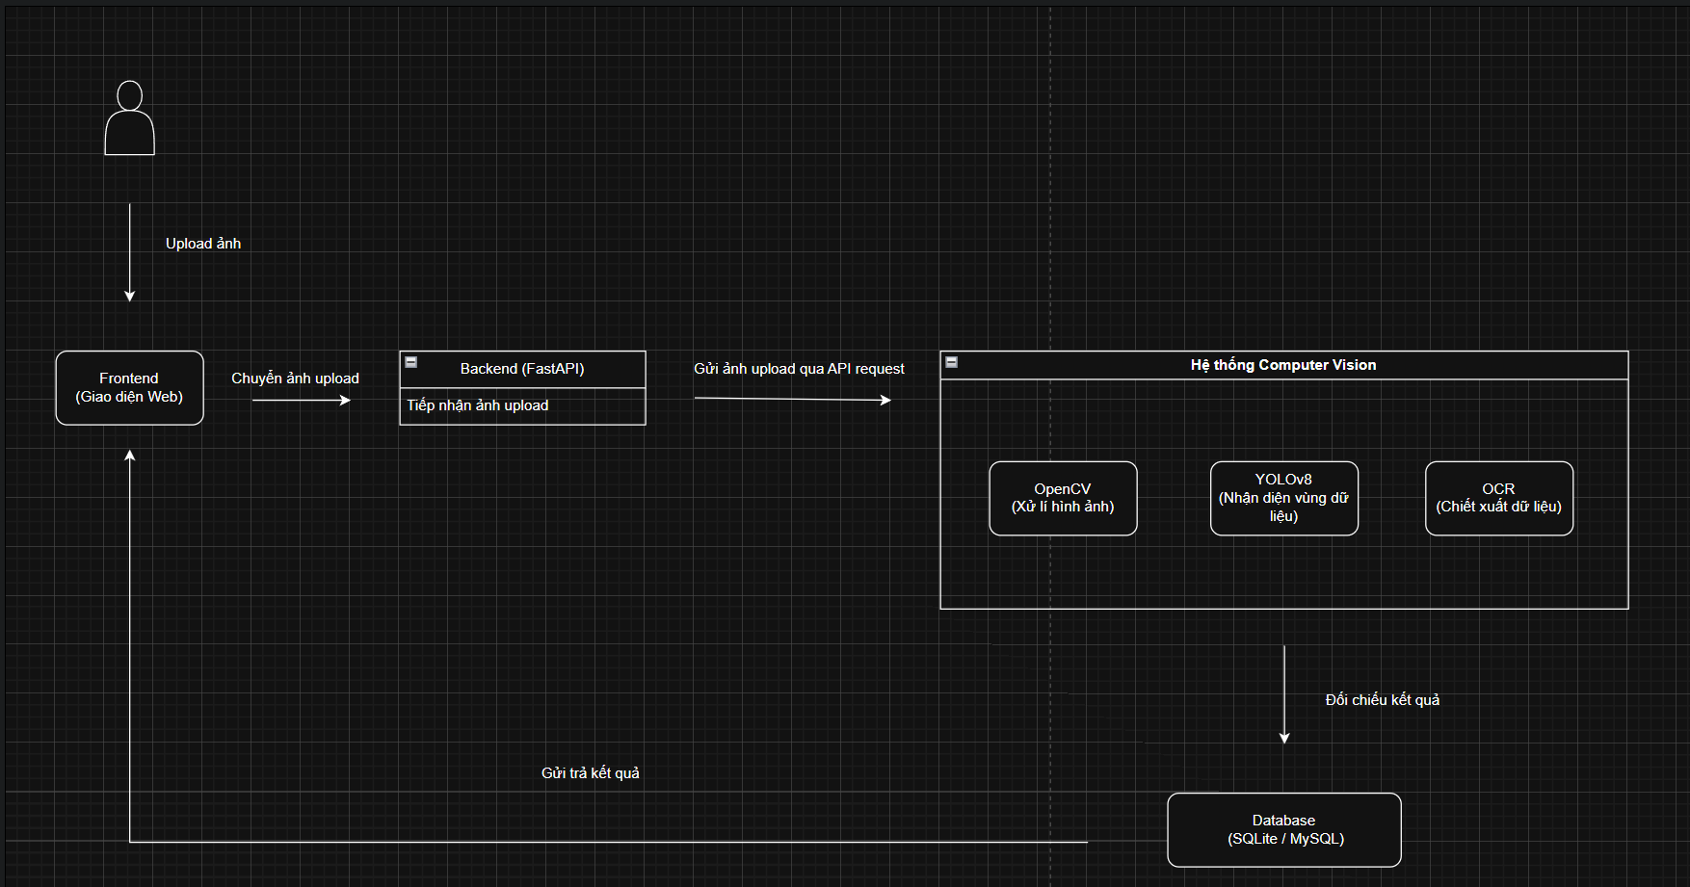

2. Data Flow
- Người dùng upload hình ảnh lên giao diện của web.
- Backend sẽ tiếp thu hình ảnh và gừi nó cho computer vision model đã được trained.
- Model sẽ chiết xuất số in trên tờ vé số:
  - Chỉnh sửa hình ảnh (nếu cần thiết): bằng OpenCV.
  - Chiết xuất số bằng thuật toán YOLOv8 & OCR.
  - So sánh số này với list số trúng thưởng đã lưu trong database.
  - Trả kết quả (trúng / không trúng) về lại giao diện người dùng.

5. Kế hoạch thực hiện
- Dự án sẽ được triển khai trong 3 tuần, chia thành các giai đoạn nhỏ theo thứ tự logic của quá trình phát triển hệ thống.

A - Tổng quan các giai đoạn
Giai đoạn | Nội dung chính | Kết quả mong đợi
1 | Chuẩn bị dữ liệu và xử lý ảnh (Computer Vision & OCR) | Hệ thống OCR đọc được số trên ảnh vé số
2 | Xây dựng Backend (FastAPI + Database) | API hoạt động, kết nối model và DB
3 | Xây dựng Frontend và kiểm thử hệ thống | Web app upload ảnh và hiển thị kết quả đầy đủ

B - Chi tiết kế hoạch 3 tuần

Giai đoạn 1 – Xử lý hình ảnh và mô hình OCR
- Mục tiêu: Chuẩn bị dữ liệu hình ảnh, xây dựng pipeline xử lý ảnh, và trích xuất số bằng OCR.
Ngày | Nhiệm vụ | Ghi chú
1 | Thu thập và chọn lọc ~30–40 ảnh vé số (độ sáng, góc chụp khác nhau). | Dữ liệu có thể tự chụp hoặc lấy từ internet (dùng cho demo).
2 | Xử lý ảnh bằng OpenCV (grayscale, threshold, resize, lọc nhiễu). | Mục tiêu: ảnh rõ nét để OCR dễ đọc.
3 | Thử nghiệm đọc số bằng EasyOCR / Tesseract. | In kết quả ra console, kiểm tra độ chính xác.
4 | Viết script hoàn chỉnh: đọc ảnh → OCR → xuất số. | Test với nhiều ảnh khác nhau.

- Kết quả mong đợi:
  - OCR pipeline hoạt động ổn định, có thể nhận dạng dãy số trên vé số và xuất ra chuỗi số chính xác ở mức cơ bản.

Giai đoạn 2 – Backend và Database
- Mục tiêu: Xây dựng API bằng FastAPI, kết nối OCR script, và thiết kế database để so sánh số trúng thưởng.
Ngày | Nhiệm vụ | Ghi chú
1 | Cài đặt và khởi tạo FastAPI. | Tạo endpoint /upload test bằng Postman.
2 | Tích hợp OCR pipeline vào FastAPI endpoint. | Upload ảnh → OCR → trả về chuỗi số đọc được.
3 | Tạo database SQLite và bảng chứa số trúng thưởng. | Thêm dữ liệu trúng thưởng mẫu.
4 | Viết logic so sánh kết quả OCR với dữ liệu trong DB. | Nếu khớp → trả “Trúng”, ngược lại “Không trúng”.
5 | Kiểm thử toàn bộ API bằng Postman. | Upload ảnh thật để kiểm tra phản hồi.

- Kết quả mong đợi:
  - API hoạt động đầy đủ – upload ảnh, nhận dạng số, so sánh DB, trả kết quả JSON chính xác.

Giai đoạn 3 – Frontend và Kiểm thử tổng thể
- Mục tiêu: Xây dựng giao diện web đơn giản, tích hợp API, và chạy thử toàn hệ thống.
Ngày | Nhiệm vụ | Ghi chú
1 | Tạo giao diện cơ bản (HTML + CSS + JS). | Form upload ảnh + nút “Kiểm tra vé số”.
2 | Viết hàm JavaScript gọi API backend qua fetch(). | Gửi ảnh lên /upload, nhận kết quả JSON.
3 | Hiển thị kết quả trên web (pop-up hoặc thẻ <div>). | “Trúng” màu xanh, “Không trúng” màu đỏ.
4 | Kiểm thử toàn hệ thống (frontend ↔ backend ↔ OCR ↔ DB). | Upload nhiều vé số khác nhau để test ổn định.
5 | Ghi nhận lỗi, chỉnh sửa UI, tối ưu trải nghiệm người dùng. | Thêm các thông báo lỗi.

- Kết quả mong đợi: Hệ thống hoàn chỉnh (upload ảnh → OCR → kiểm tra DB → hiển thị kết quả trên web).

